**附件：**

****职业病防治法知识****

**一、职业病的定义与分类**

职业病并非普通疾病，其定义与判定有严格的法律依据。根据《职业病防治法》，职业病特指劳动者在职业活动中因接触粉尘、放射性物质或其他有毒有害因素引发的疾病。这类疾病必须满足四个条件：患病主体为合法用人单位的劳动者、因职业活动产生、由法定危害因素引起，且属于国家公布的132种法定职业病范畴。

目前，我国法定职业病分为10大类，涵盖呼吸系统疾病、化学中毒、放射性疾病等。例如，职业性尘肺病占呼吸系统疾病的大多数，而职业性肿瘤、皮肤病等也需引起重视。分类的明确性不仅为诊断提供依据，也为企业制定防护措施指明方向。

二、**用人单位的防治责任**

用人单位是职业病防治的第一责任人。法律明确要求企业建立职业病防治责任制，从源头控制危害，如确保工作场所符合国家卫生标准，设置职业卫生管理机构，并对职业病防护设施实施“三同时”（与主体工程同步设计、施工、使用）。此外，企业需履行危害告知、健康监护、事故处理等13项义务，例如定期组织职业健康检查、承担诊断费用等。

尤其需关注特殊劳动者保护。企业不得安排未成年工或孕期、哺乳期女性从事高危作业。对于疑似职业病病例，用人单位必须及时报告并提供举证材料。这些规定不仅体现法律的人性化，更强调企业社会责任的不可推卸性。

**三、劳动者的权利**

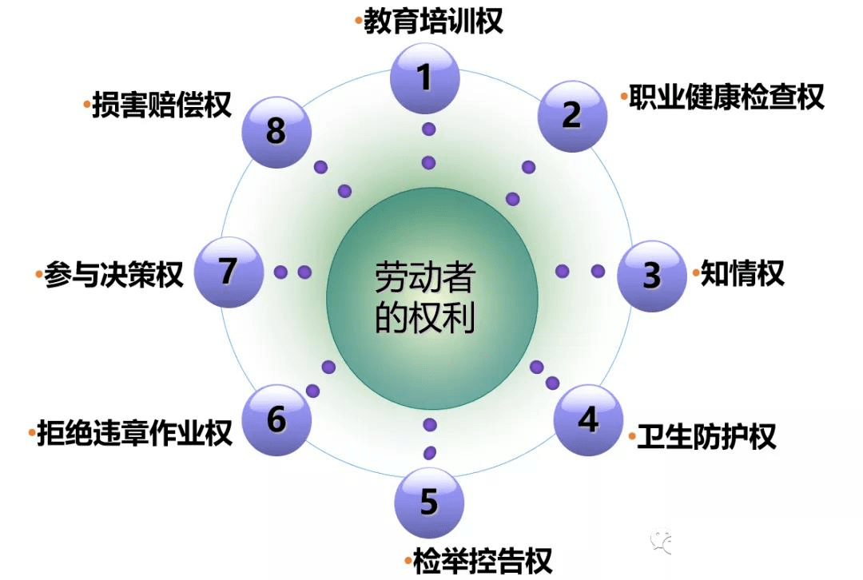

**四、职业病必须具备以下四个条件**

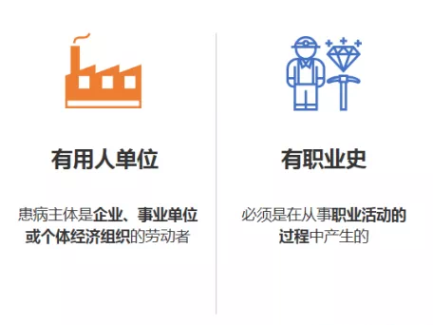 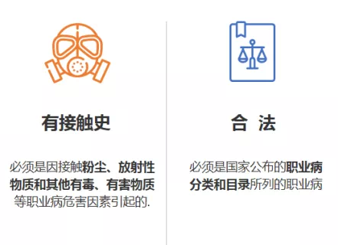

**五、劳动者应尽的义务**

（一）应当学习和掌握相关的职业卫生知识、增强职业病防范意识；

（二）遵守职业病防治法律、法规、规章和操作规程；

（三）正确使用、维护职业病防护设备和个人使用的职业病防护用品;

（四）发现职业病危害事故隐患应当及时报告。

****六、**《职业病危害因素分类目录》将危害因素分为6大类**

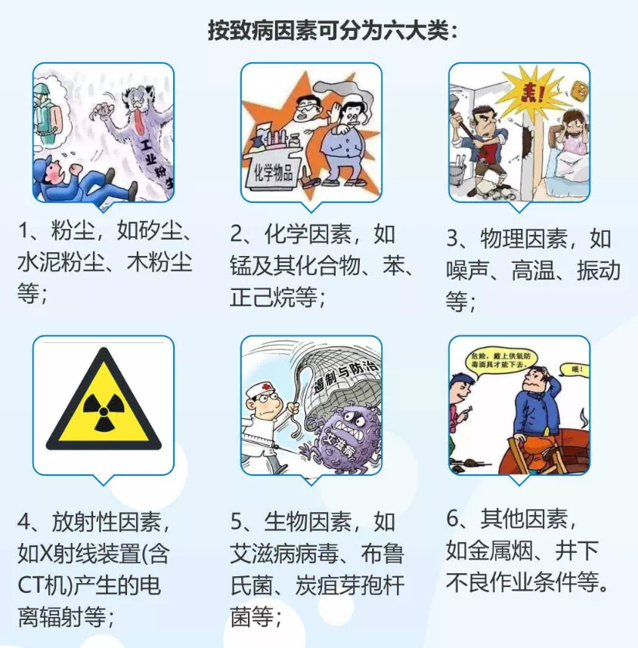

**七、宣传周的意义与行动**

自2003年起，《职业病防治法》宣传周通过主题标语、海报等形式普及防治知识。今年的“坚持预防为主”延续了“健康中国”战略内核，呼吁中小微企业加强职业健康帮扶，提升劳动者健康素养。宣传用语如“体面劳动，健康工作”等，既传递人文关怀，也强调高质量发展的健康支撑。

行动胜于口号。企业可通过开展培训、改善工作环境响应号召；劳动者则需提高自我保护意识。政府与社会的协同努力，将推动职业健康从“被动治疗”转向“主动预防”，为劳动者筑起坚实的健康屏障。

职业健康关乎每个劳动者的尊严与幸福，更关系社会的可持续发展。从法律完善到全民行动，预防为主、防治结合的理念需深入人心。让我们共同携手，守护职业健康，为“健康中国”添砖加瓦。

**来源：基本公共卫生服务宣传平台微信公众号**